
รายงานการปฏิบัติรชการ
สายงานป้องกันปราบปราม
ประจำเดือน มีนาคม 2568

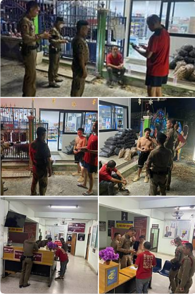

เมื่อวันที่ 25 มี.ค. 67 เวลา 22.58 น. สายตรวจรถยนต์หนองบัวเหนือโดยมี ร.ต.ท.ประสิทธิ์ เชื้อเชียง รอง สว(ป.)หัวหน้าชุด ชป.2 เหตุคนจีนขอความช่วยเหลือ บ้านเลขที่ 109/3 ม.1 ต.หนองบัวเหนือ อ.เมือง จ.ตาก สายตรวจรถยนต์ ว.4 ตรวจสอบ พบชายจีน2คน มาพักอยู่ที่ร้านค้า สอบถามเจ้าของร้านเล่าว่ามีชายจีน2คนเดินทางมาขอน้ำกินและต้องการความช่วยเหลือจากตำรวจ เจ้าของร้านจึงได้โทรประสานสายตรวจรถยนต์ ให้มาพูดคุย ซึ่งทางสายตรวจรถยนต์ได้นำชายชาวจีน2คนไปพบ พนักงานสอบสวนที่ สภ.หนองบัวเหนือ

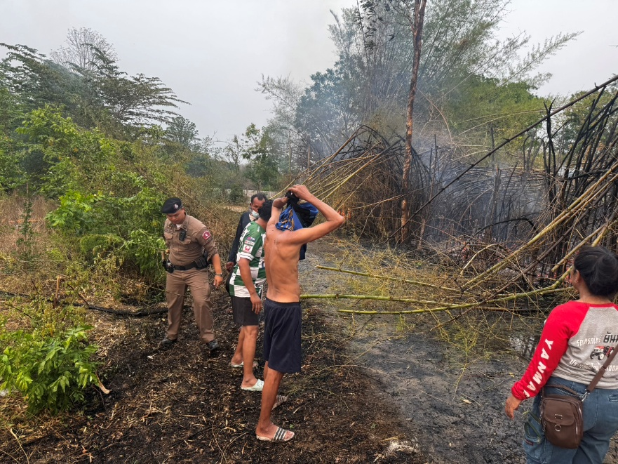
เมื่อวันที่ 30 มี.ค. 68 เวลา 17.50 น. ภายใต้การอำนวยการของ พ.ต.ท.สุรพงษ์ รัตนาวงศ์ สว.สภ.หนองบัวเหนือ ได้มอบหมายให้ ร.ต.ท.ประสิทธิ์ เชื้อเชียง รอง สว.(ป.) สภ.หนองบัวเหนือ พร้อมเจ้าหน้าที่สายตรวจรถยนต์ ชป.2 รับแจ้งจาก 191 เหตุ ไฟไหม้กอไผ่ บริเวณ ถนนท้ายหมู่บ้านบ้านชะลาด ต.ป่ามะม่วง อ.เมือง จ.ตาก สายตรวจรถยนต์ว.4 ตรวจสอบ พร้อมด้วยผู้ใหญ่ หมู่ 5 เบื้องต้นมีสายไฟขาดไหม้บริเวณก่อไผ่ ไม่มีสิ่งของประชาชนเสียหาย ได้ประสานรถน้ำ อบต. ป่าม่วงและการไฟฟ้ามาตรวจสอบต่อไป
รายงานการปฏิบัติราชการ
งานป้องกันปราบปราม
ประจำเดือน มีนาคม 2568

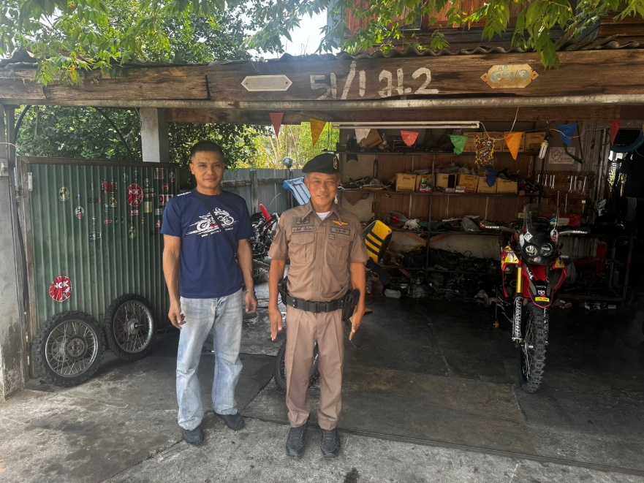
เมื่อวันที่ 30มี.ค. 2568 เวลา 11:30 น. ภายใต้การอำนวยการของ พ.ต.ท.สุรพงษ์ รัตนาวงศ์ สว.สภ.หนองบัวเหนือ มอบหมายให้ ร.ต.ท.ประสิทธิ์ เชื้อเชียง รอง สว(ป).สภ.หนองบัวเหนือ ร้อยเวร20 พร้อมด้วยสายตรวจรถยนต์ แตะสัมผัสกลุ่มเสี่ยงร้านซ่อมรถจักรยานยนต์ เลขที่ 51/1 หมู่ที่2 ต.ป่ามะม่วง อ.เมือง จ.ตาก
รายงานการปฏิบัติราชการ
งานป้องกันปราบปราม
ประจำเดือน มีนาคม 2568

รายงานการปฏิบัติรชการ
สายงานจราจร
ประจำเดือน มีนาคม 2568

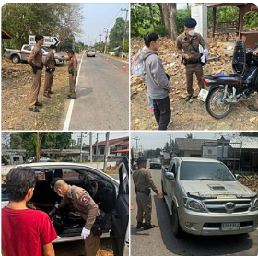

เมื่อวันที่ 26 มี.ค. 68 เวลา 09.40 น. ภายใต้การอำนวยการของ พ.ต.ท.สุรพงษ์ รัตนาวงศ์ สว.สภ.หนองบัวเหนือ สั่งการให้ ร.ต.ท.ประสิทธิ์ เชื้อเชียง รอง สว(ป.)สภ.หนองบัวเหนือ ร้อยเวร20 พร้อมด้วยเจ้าหน้าที่ตำรวจสายตรวจรถยนต์ ได้ร่วมกัน ตั้งจุดตรวจกวดขันวินัยจราจรและประชาสัมพันธ์การขับขี่ปลอดภัย บริเวณ หน้าสถานีตำรวจภูธรหนองบัวเหนือ

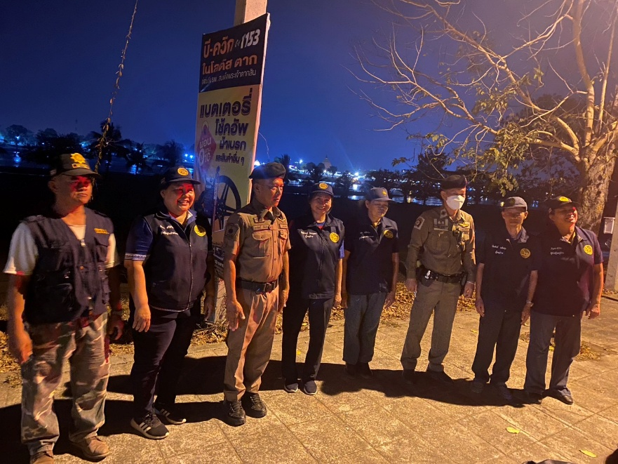
รายงานการปฏิบัติราชการ
งานจราจร
ประจำเดือน มีนาคม 2568
เมื่อวันที่ 30 มี.ค 68 เวลา 21.30น. ภายใต้การอำนวยการของพ.ต.ท.สุรพงษ์ รัตนาวงศ์ สว.สภ.หนองบัวเหนือ นำโดย ร.ต.ท.ประสิทธิ์ เชื้อเชียง รอง สว(ป.)สภ.หนองบัวเหนือพร้อมเจ้าหน้าที่จราจร บูรณาการกำลังร่วมกับผู้นำหมู่บ้าน ต.ป่ามะม่วงได้ร่วมกัน ออกตรวจแสดงกำลังปรากฏกายให้เห็นเด่นชัด และลาดตระเวนเปิดสัญญาณไฟวับวาบเพื่อป้องกันเหตุในเขต พท.รับผิดชอบ ตั้งจุดตรวจชุมชนเพื่อป้องปรามการแข่งรถในทาง ออกตรวจจุดที่มักมีการมั่วสุมของกลุ่มวัยรุ่นตามที่ได้รับข้อมูลจากชาวบ้าน

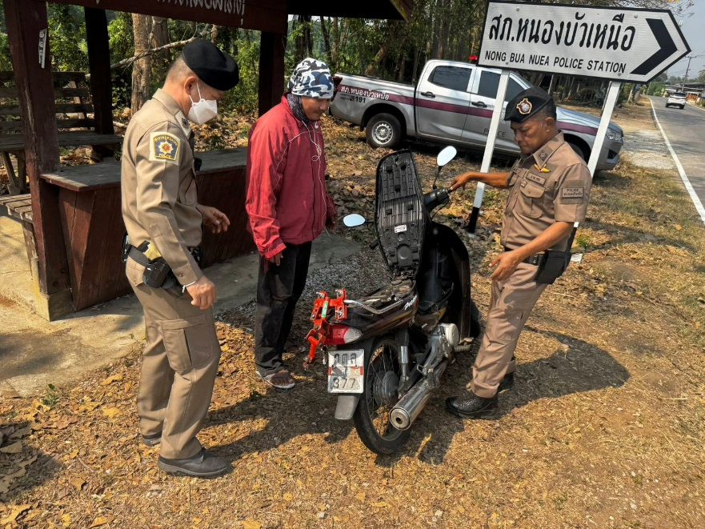
รายงานการปฏิบัติราชการ
งานจราจร
ประจำเดือน มีนาคม 2568
เมื่อวันที่ 30 มี.ค 2568 เวลา 09.45น. - 10.45น. ภายใต้การอำนวยการของ พ.ต.ท.สุรพงษ์ รัตนาวงศ์ สว.สภ.หนองบัวเหนือ สั่งการให้ ร.ต.ท.ประสิทธิ์ เชื้อเชียง รอง สว(ป.)สภ.หนองบัวเหนือ ร้อยเวร 20 พร้อมด้วยเจ้าหน้าที่ตำรวจจราจร ได้ร่วมกัน ตั้งจุดตรวจกวดขันวินัยจราจรและตรวจค้นบุหรี่ไฟฟ้า พร้อมได้ประชาสัมพันธ์การขับขี่ปลอดภัยบริเวณ หน้าสถานีตำรวจภูธรหนองบัวเหนือ

รายงานการปฏิบัติรชการ
สายงานสืบสวน
ประจำเดือน มีนาคม 2568

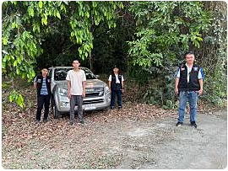

เมื่อวันที่ 16 มี.ค. 68 เวลา 15.20 น. ชุดสืบสวน ว.4 ปราบปรามอาชญากรรมห้วงระดมกวาดล้าง บริเวณหมู่ 4 ต.ป่ามะม่วง อ.เมืองตาก จ.ตาก

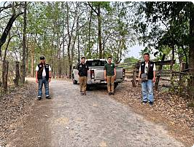
เมื่อวันที่ 11 มี.ค. 68 เวลา 16.30 น. ชุดสืบสวน ว.4 ปราบปรามอาชญากรรมห้วงระดมกวาดล้าง บริเวณหมู่ 5 ต.หนองบัวเหนือ อ.เมืองตาก จ.ตาก
รายงานการปฏิบัติราชการ
งานสืบสวน
ประจำเดือน มีนาคม 2568

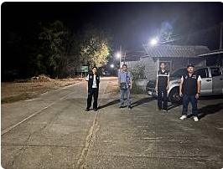
รายงานการปฏิบัติราชการ
งานสืบสวน
ประจำเดือน มีนาคม 2568
เมื่อวันที่ 15 มี.ค. 68 เวลา 21.00 น. ชุดสืบสวน ว.4 ปราบปรามอาชญากรรมห้วงระดมกวาดล้าง บริเวณหมู่ 8 ต.หนองบัวเหนือ อ.เมืองตาก จ.ตาก

รายงานการปฏิบัติรชการ
สายงานสอบสวน
ประจำเดือน มีนาคม 2568

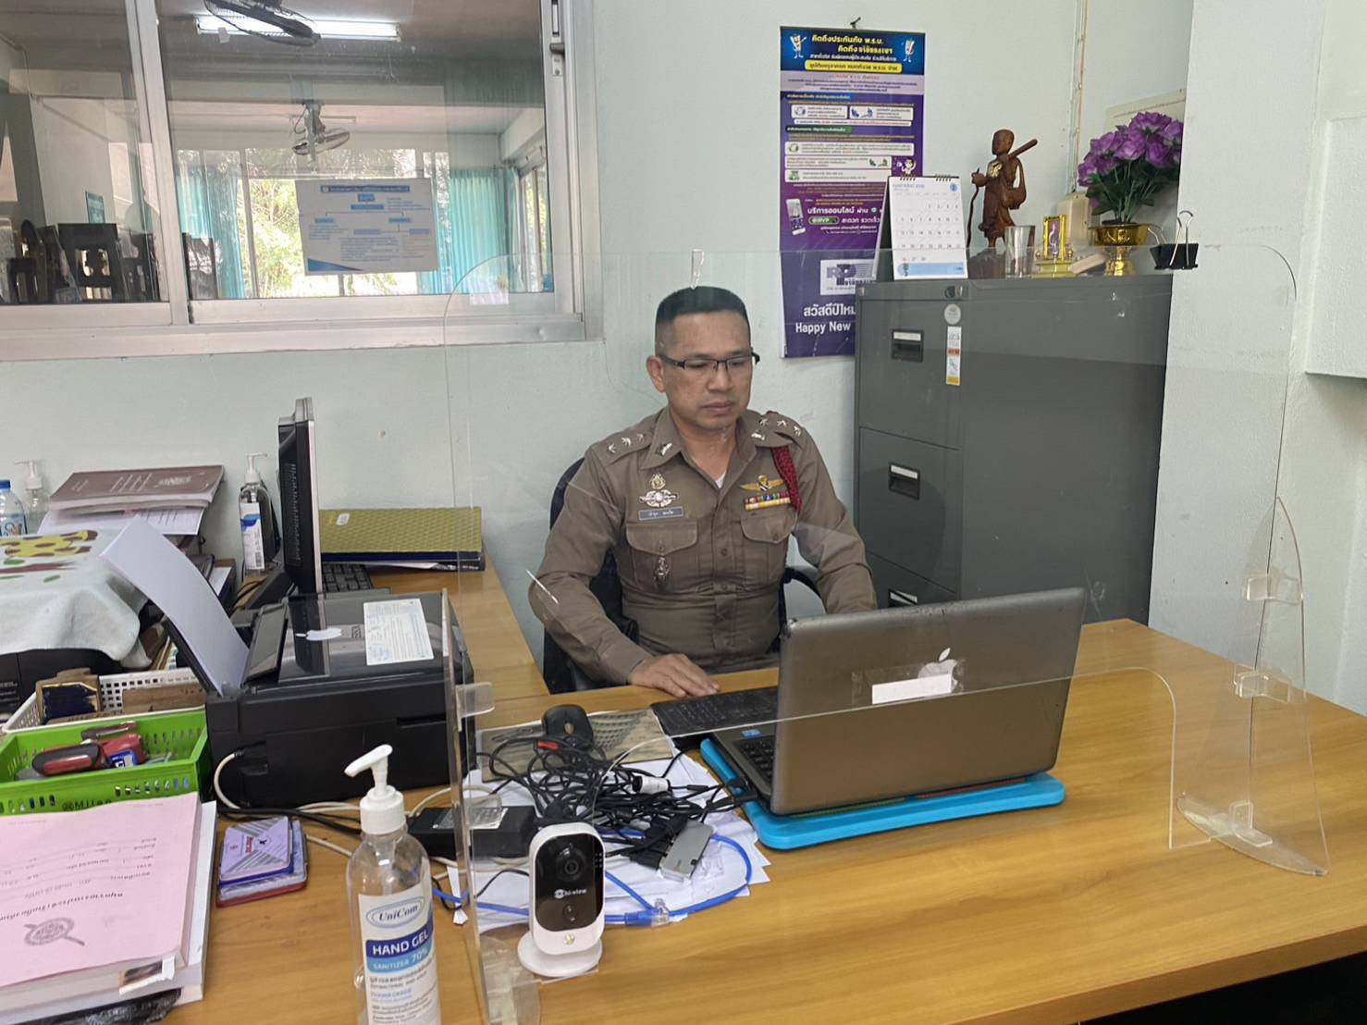

เมื่อวันที่ 21 มี.ค. 68 เวลา 08.30 น. ร.ต.อ.บำรุง ยมเกิดรอง สว.(สอบสวน). สภ.หนองบัวเหนือประชุมทางไกลผ่านจอภาพระบบ( Zoom​Meeting​) ประชุมติดตามสถานการณ์และเตรียมความพร้อมการรับคนต่างด้าวที่จะถูกส่งตัวกลับจากประเทศเมียนมา ตร . ณ ห้อง ศปก.สภ.หนองบัวเหนือ

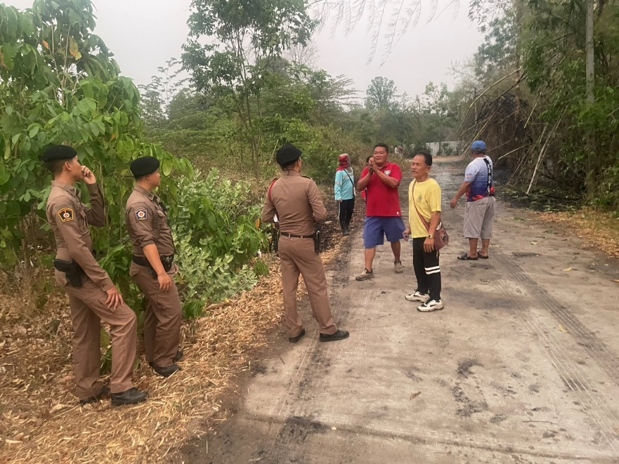
เมื่อวันที่ 30มี.ค. 2568)เวลา 18:30น. ภายใต้การอำนวยการของ พ.ต.ท.สุรพงษ์ รัตนาวงศ์ สว.สภ.หนองบัวเหนือ มอบหมายให้ ร.ต.อ.บำรุง ยมเกิด รอง สว(ป).สภ.หนองบัวเหนือ ร้อยเวร30พร้อมด้วยผู้ช่วยพนักงานสอบสวน ว.4 ตรวจสอบที่เกิดเหตุ เหตุเพลิงไฟไหม้ บริเวรณ ถนนท้ายหมู่บ้าน ม.5 ต.ป่ามะม่วง อ.เมือง จ.ตาก ว.24นี้ สาเหตุที่เกิดเพลิงไหม้ยังไม่ทราบเเน่ชัด เนื่อง จนท.การไฟฟ้ากำลังตรวจสอบสาเหตุ ว.24นี้
รายงานการปฏิบัติรชการ
งานสอบสวน
ประจำเดือน มีนาคม 2568

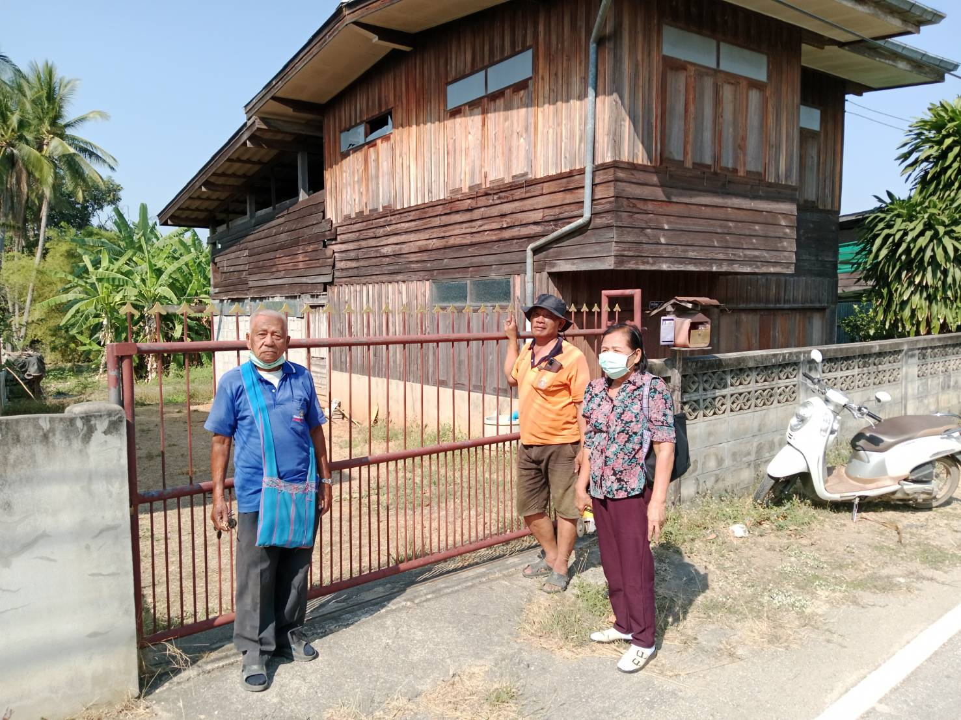
เมื่อวันที่ 27 มี.ค. 68 เวลา 09.34 น. ภายใต้การอำนวยการของ พ.ต.ท.สุรพงษ์ รัตนาวงศ์ สว.สภ.หนองบัวเหนือ ได้มอบหมายให้ ร.ต.อ.เกรียงศักดิ์ เตชะมงคล รอง สว.(สอยสวน) สภ.หนองบัวเหนือ พร้อมผู้ข่วยพนักงานสอบสวน ว.4 เหตุงัดบ้าน ณ บ้านเลขที่ 17 ม.1 ต.หนองบัวเหนือ อ.เมืองตาก จ.ตาก
รายงานการปฏิบัติรชการ
งานสอบสวน
ประจำเดือน มีนาคม 2568

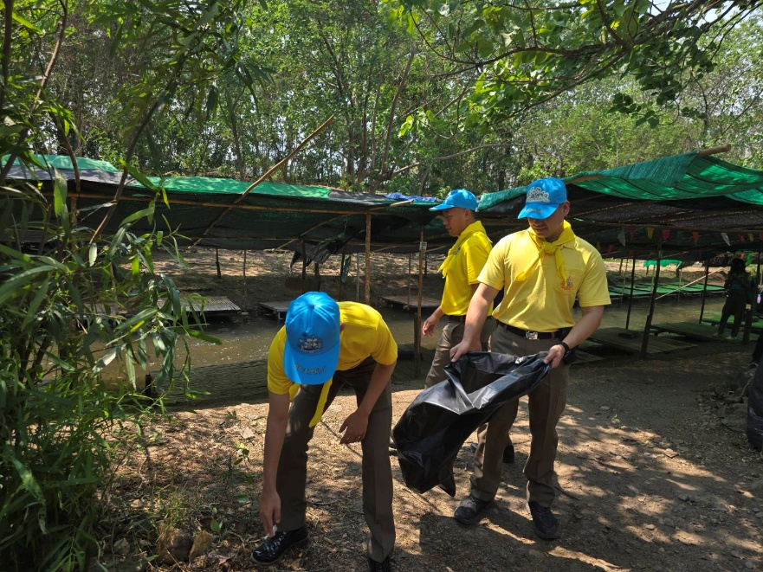
เมื่อวันที่ 28 มี.ค. 68 เวลา 11.00 น. นายชูชีพ พงษ์ไชย ผู้ว่าราชการจังหวัดตาก เป็นประธานเปิดกิจกรรมจิตอาสา โครงการ คลิกอ๊อฟ พัฒนาแหล่งน้ำดิบ โดยมี นายอำเภอเมืองตาก, หัวหน้าส่วนราชการ ,หัวหน้าสถานีตำรวจภูธรหนองบัวเหนือ ,สายตรวจรถยนต์ ,ชุดจิตอาสา สภ.หนองบัวเหนือและผู้ที่เกี่ยวข้องร่วมพิธีเปิดโดยมีการปรับปรุงทัศนีย์ภาพโดยรอบและร่วมสนับสนุนพ่อค้าแม่ค้าในพื้นที่
รายงานการปฏิบัติราชการ
งานอำนวยการ
ประจำเดือน มีนาคม 2568

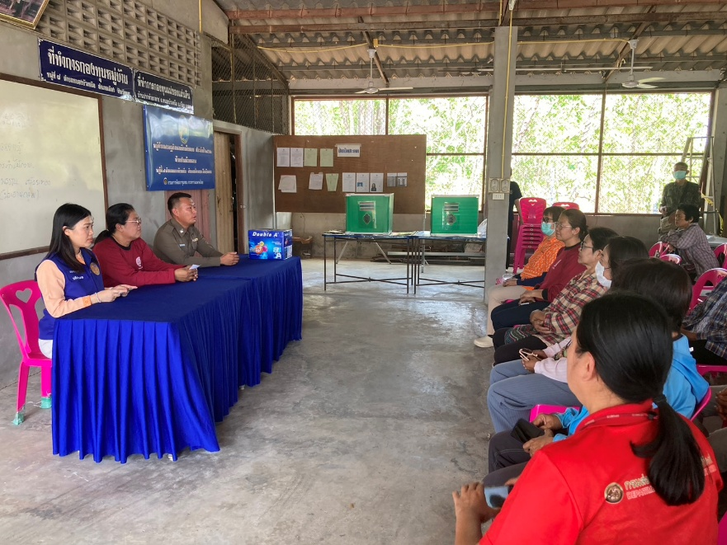
รายงานการปฏิบัติราชการ
งานอำนวยการ
ประจำเดือน มีนาคม 2568
เมื่อวันที่ 27 มี.ค. 68 เวลาประมาณ 14.00 น.ภายใต้การอำนวยการของ พ.ต.ท.สุรพงษ์ รัตนาวงศ์สว.สภ.หนองบัวเหนือ มอบหมายให้ ชุดสืบสวน ตำรวจประจำหมู่บ้านร่วมกับฝ่ายปกครอง, กำนัน,ผู้ใหญ่บ้าน ได้ร่วมประชุมประชาคมหมู่บ้านต่อต้านยาเสพติด เพื่อให้ประชาชนในหมู่บ้านได้แจ้งเบาะแสผู้เสพในพื้นที่ ณ ศาลาประชาคม ม.7 ต.หนองบัวเหนือ อ.เมือง จ.ตาก

รายงานการปฏิบัติรชการ
สายงานอำนวยการ
ประจำเดือน มีนาคม 2568

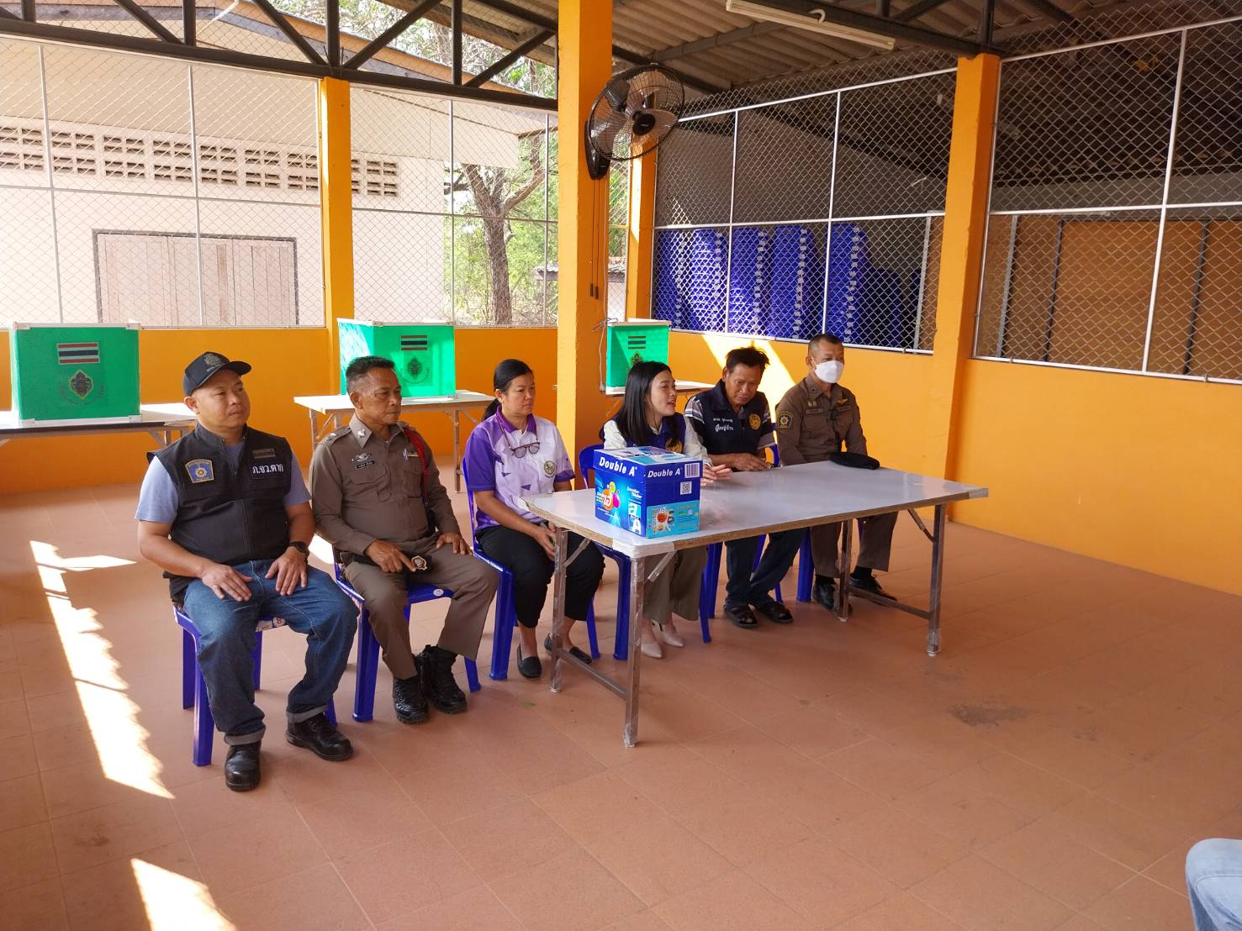

เมื่อวันที่ 26 มี.ค. 67 เวลา 09.00 น. พ.ต.ท.สุรพงษ์ รัตนาวงศ์ สว.สภ.หนองบัวเหนือ มอบหมายให้ ร.ต.ท.ประสิทธิ์ เชื้อเชียง รองสว.(ป.)สภ.หนองบัวเหนือ ร้อยเวร 20 พร้อมด้วยสายตรวจรถยนต์ ชป.2 ชุดอำนวยการ และชุดสืบสวนร่วมกับฝ่ายปกครอง, กำนัน,ผู้ใหญ่บ้าน ได้ร่วมประชุมประชาคมหมู่บ้านต่อต้านยาเสพติด ณ ศาลาประชาคม ม.6 ต.หนองบัวเหนือ อ.เมือง จ.ตาก

